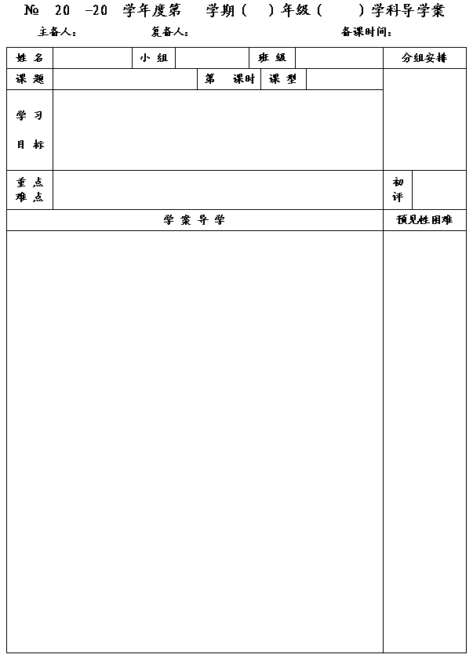
1
14
15
二
八
数学
李小婷
杨道亮
2015.5.4
11.3用反比例函数解决问题（2）
1
新 授
1．能利用反比例函数的相关的知识分析和解决一些相关学科，特别是物理学科的问题．感受反比例函数在日常生活中的应用．
2．经历分析实际问题中的数量关系，建立反比例函数模型，进而了解解决问题的过程，提高运用数学知识解决实际问题的能力．
3．在解决实际问题的过程中，体会和认识反比例函数是刻画现实世界中数量关系的一种数学模型．
重点：用反比例函数的知识分析、解决实际问题．
难点：分析实际问题中的数量关系，正确写出函数关系式．

一、预习内容
1．甲车从A地出发以60km/h的速度沿公路匀速行驶，0.5小时后，乙车也从A地出发，以80km/h的速度沿该公路与甲车同向匀速行驶，求乙车出发后几小时追上甲车。（请用函数的知识解决此问题）

2．A、B两地相距250km，一辆汽车从A地开往B地．如果汽车的速度不超过100km/h， 那么从A地到B地乘汽车至少需要多少时间？（请用函数的知识解决此问题）

3．你认为在应用问题中，如果应用函数的知识来解决问题，它的主要步骤是什么？

二、数学概念（或模型）

1

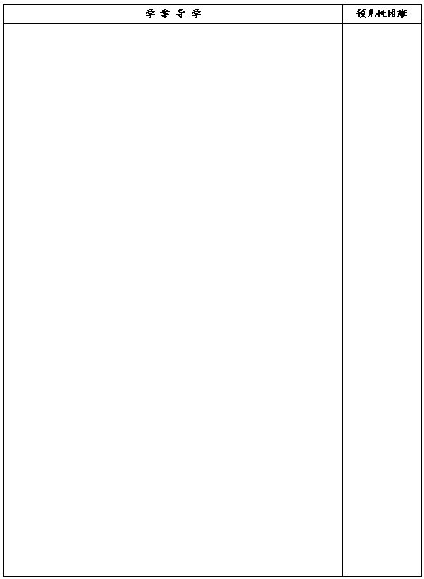
三、例题讲解
例1 某报报道：一村民在清理鱼塘时被困淤泥中，消防队员以门板作船，泥沼中救人． 如果人和门板对淤泥地面的压力合计900N，而淤泥承受的压强不能超过600Pa，那么门板面积至少要多大？

例2 某气球内充满了一定质量的气体，在温度不变的条件下，气球内气体的压强P(Pa)是气球体积V（m3）的反比例函数，且当V=1.5m3时，P=16000Pa.
当V=1.2 m3时，求P的值 ；
当气球内的气压大于40000Pa时，气球将爆炸，为确保气球不爆炸，气球的体积应不小于多少？

四、总结反思
1、说说你的收获； 2、你还有什么问题？

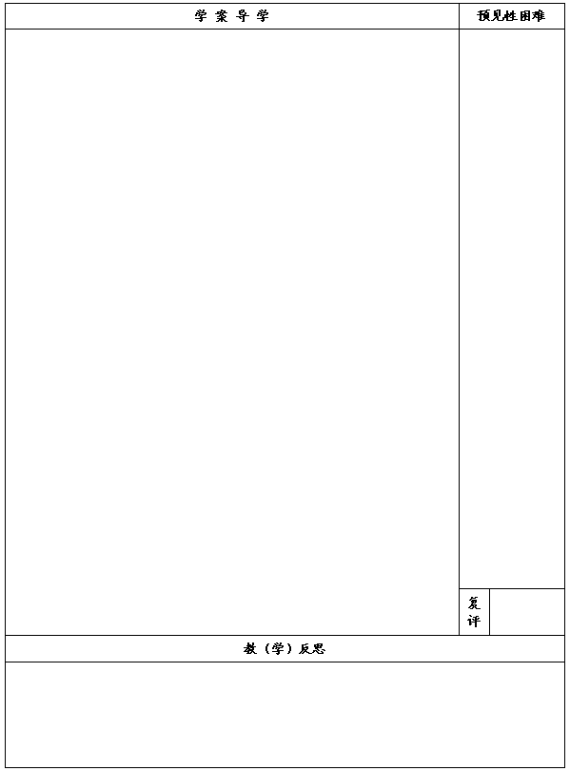

五、反馈练习
1.在压力不变的情况下，某物体所受的压强P(Pa)与它的受力面积S（m²）之间成反比例函数关系，其图像如图所示.
（1）求P与S之间的函数表达式；
（2）当S=0.4m²时，求该物体所受到的压强P.

2.公元前3世纪，古希腊学者阿基米德发现了著名的“杠杆原理”.杠杆平衡时，

阻力×阻力臂=动力×动力臂

(1) 几位同学玩撬石头游戏，已知阻力（石头重量）和阻力臂分别为1600N和0.5m，设动力臂为l, 动力为F，写出F与l的函数表达式.
(2) 小明只有500N的力量，他该选择动力臂为多少的撬棍才能撬动这块大石头呢？
(3) 阿基米德曾豪言：给我一个支点，我能撬动地球.你能解释其中的道理吗？

3.某沼泽地能承受的压强为2×104pa , 一名学生的体重为600N，他与沼泽地的接触面积多大时，才不至于陷入沼泽地？

﹒
﹒
﹒
﹒
﹒
﹒
﹒
﹒
P
S
O
1000
2000
3000
4000
0.1
0.2
0.3
0.4

阻力
动力
支点
阻力臂
动力臂

